Название практики: «Инновационные формы и приёмы работы с получателями социальных услуг, имеющими расстройство аутистического спектра»
В настоящее время распространение процесса интеграции детей с ограниченными возможностями здоровья в образовательных учреждениях страны является не только требованием времени, но и представляет собой реализацию прав детей на образование в соответствии с Федеральным законом от 29 декабря 2012 года. №273-ФЗ «Об образовании в Российской Федерации». В нашей дошкольной образовательной организации доля воспитанников с ограниченными возможностями здоровья за период с 2012 до 2017 года увеличилась с 7% до 23% от общего количества воспитанников, посещающих детский сад. Дети с различными нозологиями: тяжёлые нарушения речи, задержка психического развития, легкая умственная отсталость, расстройство аутистического спектра, нарушение опорно-двигательного аппарата.
Одним из приоритетных направлений работы нашей дошкольной образовательной организации является социальная интеграция детей с ограниченными возможностями здоровья, создание специальных образовательных условий, учитывающих специфику коммуникативной и познавательной деятельности детей, в соответствии с их возрастными и индивидуальными особенностями.
Для успешной социализации детей с ограниченными возможностями здоровья большое значение имеет коррекционно-развивающая работа (использование методических пособий, дидактических материалов, проведение индивидуальных коррекционных занятий и осуществление квалифицированной коррекции нарушений их развития), для которой необходимо оборудование для создания инновационной модели развивающей образовательной среды. Командой детского сада была адаптирована практика «Инновационные формы и приёмы работы с дошкольниками имеющими расстройство аутистического спектра», которая помогает создать условия для социализации и полного социального и познавательного развития детей с ограниченными возможностями здоровья, способствует не только комплексному развитию познавательной активности детей, но и направлена на социальную адаптацию ребенка с РАС.
Описание практики будет представлена на примере цикла коррекционных занятий учителя-дефектолога с ребенком с РАС. За основу взята методика АВА терапия, описание применения визуального плана и чек-листа.
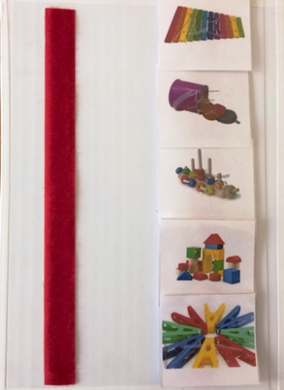
Большинству детей с аутизмом очень сложно воспринимать информацию на слух, а значит и трудно учиться по устным инструкциям. Кроме того, им практически невозможно планировать и выстраивать в цепочку слова и действия.
Наша задача на основе тех задатков, которые дала ребенку природа, помочь приспособиться к жизни, научиться социально приемлемому поведению, овладеть навыками самостоятельности в силу своих возможностей. Для этого существует множество видов визуальной поддержки: письменные инструкции, изображения подсказки, расписание дня (картинки), различные пошаговые инструкции.
Сегодня мы остановимся подробнее на визуальном плане и чек-листе. Вот как выглядит визуальный план, который мы используем для коррекционных занятий с ребенком.
Один из видов расписания, которое в своей работе (занятии) использует учитель-дефектолог, чек- лист, вот как он выглядит.
Что же такое чек-лист? – это список, содержащий ряд необходимых действий (пунктов) для выполнения работы, или предметов, которые необходимо взять с собой (в командировку, например). Смысл чек - листа – не допустить ошибку! Понятие чек-лист пришло к нам из авиации, использование умного инструмента предполагает исключить возможность пилота допустить ошибку. Этот инструмент используется не только в авиации, но в медицине, строительстве, в бизнесе.
Оформлен, может быть в виде таблице, где есть список и обязательно отметка о выполнении.
Что дает чек-лист в применении в работе с дошкольниками с расстройством аутистического спектра:
- осуществление визуальной поддержки ребенку (нет тревоги, больше вероятности отсутствия вспышек негативного поведения, а значит, коррекционная работа пройдет более эффективно;
- отрабатываем навык следовать инструкциям взрослого, работаем над коммуникацией;
- отрабатываем навык действовать последовательно (эта аналитическая деятельность) необходимая для жизни в социуме.
Учитель дефектолог для коррекционного занятия с применением чек - листа, согласно запланированных для отработки определенных навыков, подбирает картинки с изображением средств для работы. Например, картинки:
- металлофон – развитие слухового и зрительного восприятия; отработка навыка соотносить заданные педагогом основные цвета;
- игрушка –лизун отработка навыка произвольного внимания, развитие тактильного восприятия и мелкой моторики;
- гусеница – закрепление навыка соотносить цвет и размер предмета, развитие мелкой моторики;
- кубики, закрепление навык слухового восприятия, и действовать по словесной инструкции педагога: «КАК-я»
- прищепки) – отработка навыка контролировать свое поведение, выполнение установки педагога: «ЖДИ»
Принцип действия чек - листа на коррекционном занятии, организовать общение с ребёнком опосредовано, за счет визуального расписания.
Например: учитель дефектолог на начало занятия выкладывает перед ребёнком чек - лист с последовательным планом всего занятия.
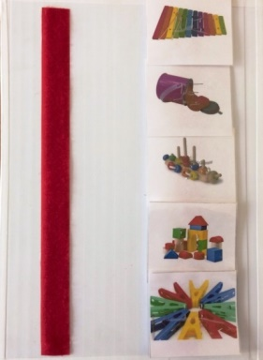
Приступаем к действию по средствам чек-листа:
Если в системе работать с ребёнком, то принцип работы ему знаком. Ребёнок переносит первую картинку на другую сторону поля чек-листа и из общего количества подготовленных дидактических пособий выбирает игру для выполнения первого задания. Тем самым оставляя отметку о выполнении.
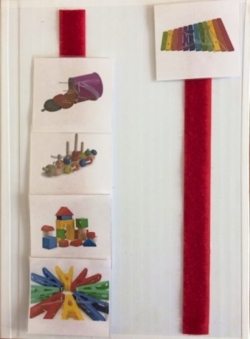
Таким образом, осуществляется последовательность выполнения всех запланированных задания.
Основой работы с ребёнком с РАС является применение элементов методики Ава-терапии, которая позволяет изучить влияние факторов окружающей среды на поведение ребенка с РАС и изменить его, модифицировать.
Суть методики заключается в том, что любое поведение влечет за собой последствия, если ребенку нравится, он будет повторять эти действия, если не нравится – не будет. Применение элементов методика Ава-терапии на коррекционных занятиях позволяет достичь следующих результатов в работе с ребенком с РАС:
- улучшаются навыки коммуникации;
- нормализуется адаптационное поведение;
- улучшается способность к обучению.
Для применения данной методики нами был изготовлен планшет «Сначала – потом», вот как он выглядит.

Планшет «сначала – потом» позволяет ребенку следовать указаниям, и обучаем его новым навыкам, обучаем понимать инструкции. Данный планшет – это визуальная последовательность двух действий обозначенная в картинках, которая облегчает коммуникацию ребёнка и педагога.
Данный планшет сообщает ребенку о приятном событии, которое произойдет после завершения не совсем приятной задачи. Как это работает? Из наблюдений за ребенком можно увидеть на что происходит позитивная реакция. В нашей практике в основном мы используем пищевое поощрение (конфетка). Учитель дефектолог работает по принципу сначала занятие, потом конфетка.
После того как ребенок понял концепцию визуальной последовательности, благодаря планшету сначала – потом, можно переходить к более сложному визуальному расписанию, для различных событий в течении дня. Это может быть: посещение туалета, прием пищи, одевания.
А также для поощрения ребёнка, применяем, по методике Ава терапия, планшет для визуальной поддержки «Смайлики», с помощью смайлика, учитель дефектолог отмечает успешное выполнение задания ребёнком.
Так же на этом планшете размещены два визуальных указателя для ребёнка «ЖДИ» и «ИДИ», оформлены они в виде картинок, которые учитель дефектолог использует для регулировки поведенческих реакций ребёнка. В ходе коррекционного занятия с ребёнком с РАС нередко возникают вспышки негативных реакций на действие или просьбу специалиста, тогда на помощь приходит планшет с табличкой «ЖДИ», что способствует устранению негативной реакции на занятии, выработки навыка контролировать свое поведение в целом.
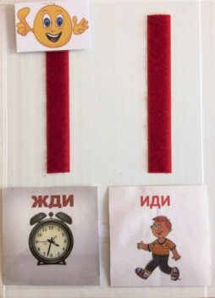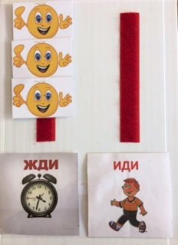
Для целостного восприятия практики по применению инновационных методов и приёмов в работе с дошкольниками имеющими РАС предлагаем посмотреть фрагмент видео занятия с ребёнком.

Список литературы:
- Приказ Министерства образования и науки Российской Федерации (Минобрнауки России) от 17 октября 2013г. №1155 г. Москва «Об утверждении федерального государственного образовательного стандарта дошкольного образования»;
- Роберт Шрамм: Детский аутизм и АВА. ABA. Терапия, основанная на методах прикладного анализа поведения;

